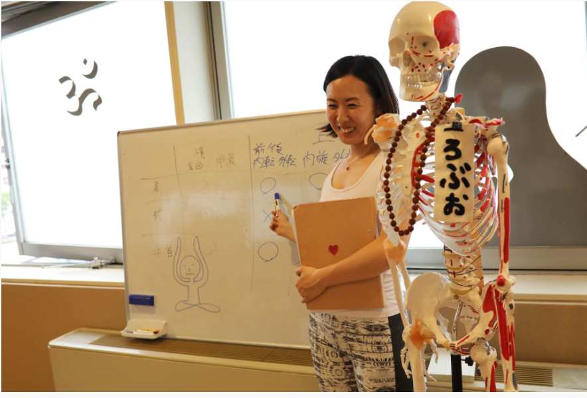  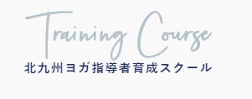  全50時間のカリキュラムによるヨガ指導者育成スクール。  ヨガを体系的に学び。もっとヨガが好きになります。  ヨガの歴史・種類・効果を学ぶ  ヨガスートラで学ぶヨガ哲学解剖学  関節・筋肉の基礎知識体の動きの定義 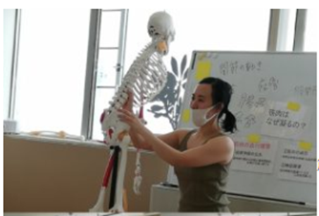 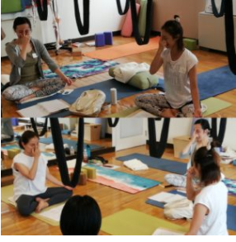 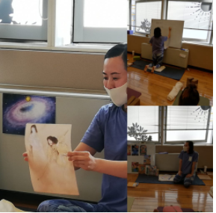  アーサナ  レッスンの組み方 （実技レッスン）的な  貴方のヨガをご提案します。  ズをご紹介します  。2つとも、頭を床に向けるポーズ  ので  る2つの基本的なポーズをご紹介します。2つとも、頭を床に向けるポーズなので、視線が逆さに。いつもとは違う視点を得ることで、新しい自分に出会えるかも！ | 北九州ヨガ指導者  育成スクールを開催しております。  「ヨガインストラクターになりたい」「ヨガをもっと深めたい」「体の使い方を基礎からしっかり学びたい」「ヨガが大好き」  いつものレッスンがさらに楽しくなります。  きっと心と体が前向きになる  ※５月・６月いずれかで予定  講座予約窓口：小坂  『楽しさ』『自由』をモットーに  貴方のヨガをご提案します。  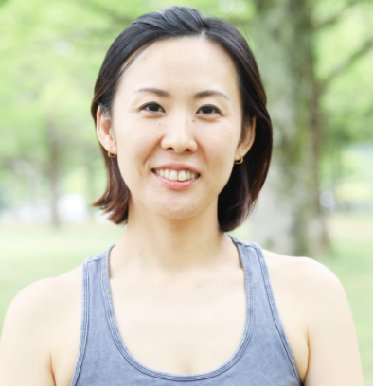  担当（講師）：小坂麻美  ロータスブルーム主宰
